27 mai 2021

RAPORT ZILNIC

Calificativ:  NEUTRU | O nouă centrală la Petromidia | Antena1-19:29  2min 08s
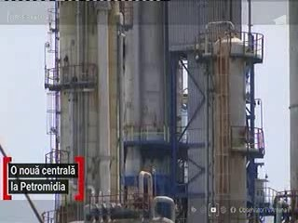 | La Petromidia, în Năvodari, va fi construită o centrală pe gaze care va produce energie electrică şi agent termic, până în iunie 2023. Investiţia este cel mai mare parteneriat public privat, ridicându-se la 148 de milioane de dolari. Proiectul a fost pus la punct de fondul de investiţii în energie kazah – român, care este deţinut de KMG Internaţional şi statul român, prin SAPE.

Calificativ:  NEUTRU | Proiect cu hidrogen la Constanţa | Digi24-19:07  2min 06s
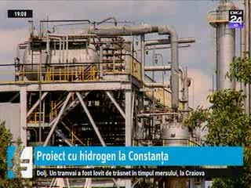 | În PNRR pe zona de energie, Guvernul propune alocarea a 1,6 miliarde de euro pentru dezvoltarea de noi capacităţi de producţie de energie solară şi eoliană şi pentru construirea unei infrastructuri care să folosească hidrogenul în amestec cu gazele naturale. Virgil Popescu, ministrul Energiei, spune că o astfel de centrală care să folosească hidrogen verde în proporţie de 30%, va fi construită la Constanţa şi va fi un proiect pilot. Marile state europene au început deja mari proiecte cu hidrogen verde, alte state lucrează la strategii pe acest subiect. Autorităţile de la Bucureşti spun că ţara noastră va avea şi ea în viitor o strategie pe hidrogen.

Calificativ:  NEUTRU | Subiectiv | Antena3-20:00
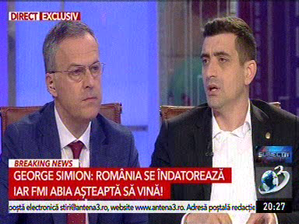 | În cadrul emisiunii s-au discutat următoarele subiecte:  - George Simion, preşedinte AUR, spune că doar noi şi Italia luăm maximul de împrumut şi ceea ce spune AUR este că nu ar trebui să fie accesat acest împrumut deoarece aruncăm banii în vânt pe tranziţia verde, adică să fie înlocuit gazul şi cărbunele cu energie solară şi eoliană, iar anumiţi băieţi deştepţi, apropiaţi de cei din Guvern, spre exemplu domnul Vâlceanu, au achiziţionat deja teren pentru a face parcuri fotovoltaice.

